福州大学 2016～2017学年第一学期考试A卷
课程名称 计算机组成原理 考试日期 2017. 7. 01
考生姓名 学号 专业或类别
题号 | 一 | 二 | 三 | 四 | 累分人 签名
题型 | 填空题 | 选择题 | 简答题 | 应用题 | 累分人 签名
得分

考生注意事项：1、本试卷共 5 页，请查看试卷中是否有缺页。
2、考试结束后，考生不得将试卷、答题纸和草稿纸带出考场。
一、单项选择题（每小题 1 分，共 20 分）
得分 | 评卷人
1.为了缩短指令中某个地址段的位数，有效的方法是采取__D___。
A、立即寻址B、变址寻址C、间接寻址 D、寄存器寻址
2.某计算机字长是16位它的存储容量是64KB,按字编址,它们寻址范围是__C___。
A．64K B．32KB C．32K D．16KB
3.某一RAM芯片其容量为512*8位,除电源和接地端外该芯片引线的最少数目是___C__。
A. 21 B. 17 C. 19 D.20
4.指令系统中采用不同寻址方式的目的主要是__C___。
A.实现存储程序和程序控制 B.可以直接访问外存
C.缩短指令长度，扩大寻址空间，提高编程灵活性 D.提供扩展操作码的可能并降低指令译码难度
5.寄存器间接寻址方式中，操作数处在___B__。
A.通用寄存器 B.贮存单元 C.程序计数器 D.堆栈
6.RISC是___A__的简称。
A.精简指令系统计算机 B.大规模集成电路
C.复杂指令计算机 D.超大规模集成电路
7．CPU响应中断的时间是 __C___。
A．中断源提出请求； B．取指周期结束； C．执行周期结束；D．间址周期结束。
8．常用的虚拟存储器寻址系统由___A__两级存储器组成。
A．主存－辅存；B．Cache－主存；C．Cache－辅存；D．主存—硬盘。
9．DMA访问主存时，让CPU处于等待状态，等DMA的一批数据访问结束后，CPU再恢复工作，这种情况称作____A_。
A．停止CPU访问主存；B．周期挪用；C．DMA与CPU交替访问；D．DMA。
10．浮点数的表示范围和精度取决于__C___。
A．阶码的位数和尾数的机器数形式；B．阶码的机器数形式和尾数的位数；
C．阶码的位数和尾数的位数； D．阶码的机器数形式和尾数的机器数形式。

11．中断向量可提供__C___。
A．被选中设备的地址； B．传送数据的起始地址；
C．中断服务程序入口地址；D．主程序的断点地址。
12．加法器采用先行进位的目的是____C_。
A．优化加法器的结构；B．节省器材；C．加速传递进位信号；D．增强加法器结构。
13．在独立请求方式下，若有N个设备，则__B___。
A．有一个总线请求信号和一个总线响应信号；B．有N个总线请求信号和N个总线响应信号；
C．有一个总线请求信号和N个总线响应信号；D．有N个总线请求信号和一个总线响应信号。
14．主存和CPU之间增加高速缓冲存储器的目的是__A___。
A．解决CPU和主存之间的速度匹配问题；B．扩大主存容量；
C．既扩大主存容量，又提高了存取速度；D．扩大辅存容量。
15．在计数器定时查询方式下，若计数从0开始，则__A___。
A．设备号小的优先级高；B．每个设备使用总线的机会相等；
C．设备号大的优先级高。
16．Cache的地址映象中，若主存中的任一块均可映射到Cache内的任一块的位置上，称作__B___。
A．直接映象；B．全相联映象；C．组相联映象。
17．直接寻址的无条件转移指令功能是将指令中的地址码送入___A__。
A．PC； B．地址寄存器；C．累加器；D．ACC。
18．响应中断请求的条件是____B_。
A．外设提出中断； B．外设工作完成和系统允许时；
C．外设工作完成和中断标记触发器为“1”时。 D．CPU提出中断。
19．主机与设备传送数据时，采用____A_，主机与设备是串行工作的。
A．程序查询方式；B．中断方式；C．DMA方式；D．通道。
20．一个节拍信号的宽度是指__C___。
A．指令周期； B．机器周期； C．时钟周期； D．存储周期。

二、填空题（每小题 1 分，共 20 分）
得分 | 评卷人

1．在DMA方式中，CPU和DMA控制器通常采用三种方法来分时使用主存，它们是_____、_____和_____。
2．设浮点数阶码为8位（含1位阶符），尾数为24位（含1位数符），则32位二进制补码浮点规格化数对应的十进制真值范围是：最大正数为_____，最小正数为_____，最大负数为_____，最小负数为_____。
3、虚拟存储器中常用的存储管理方式有 页式虚拟存储_____，___段式虚拟存储__，__段页式___。
4．在一个有四个过程段的浮点加法器流水线中，假设四个过程段的时间分别是T₁ = 60ns﹑T₂ = 50ns﹑T₃ = 90ns﹑T₄ = 80ns。则加法器流水线的时钟周期至少为___90__。如果采用同样的逻辑电路，但不是流水线方式，则浮点加法所需的时间为___280__。
5. 系统总线按传输信息的不同分为地址总线、__数据 ____、___控制______三大类。
6. 半导体SRAM靠__双稳态触发器___存储信息，半导体DRAM靠___电容和晶体管__存储信息。
7. 动态RAM的刷新方式通常有_______、________、_______集中 分散 异步三种。
8. CPU能直接访问__cache___ 和___主存___ ，但不能直接访问磁盘和光盘。
三、判断题（判断下列各题的正误。对的打“√”，错的打“×”。每题1分，计10分）
1、存储单元是存放一个二进制信息的存贮元。（n）
2、主程序运行时何时转向为外设服务的中断服务程序是预先安排好的。（n）
3、时序电路用来产生各种时序信号，以保证整个计算机协调地工作。（y）
4、引入虚拟存储系统的目的是提高存储速度。（n）
5、ＤＭＡ方式进行外设与主机交换信息时，不需要向主机发出中断请求。（n）
6、CPU以外的设备都称外部设备。（n）
7、奇偶校验可以纠正代码中出现的错误。（n）
8、用微指令的分段译码法设计微指令时，需将具有相斥性的微命令组合在同一字段内。（y）
9、CPU访问存储器的时间是由存储器的容量决定的，存储容量与越大，访问存储器所需的时间越长。（n）
10、一个更高级的中断请求一定可以中断另一个中断处理程序的执行。（n）

四、计算题（10 分）
得分 | 评卷人
设X=26/32，Y=--15/32,采用二进制变形补码计算[X+Y]_{补}=? 并讨论计算结果。

五、解答题（10 分）
得分 | 评卷人
- ．异步通信与同步通信的主要区别是什么，说明通信双方如何联络。（4分）
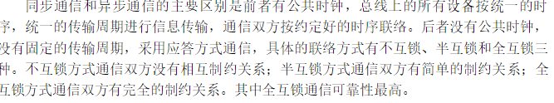
（2）．为什么外围设备要通过接口与CPU相连？接口有哪些功能？（6分）
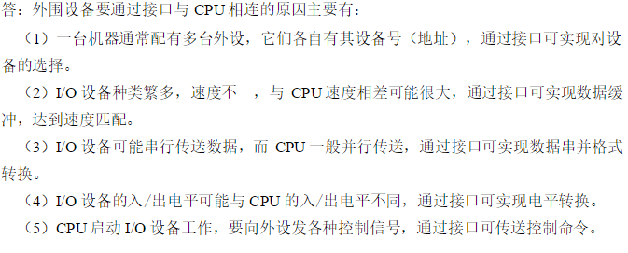

六、解答题（10 分）
得分 | 评卷人
设某机有四个中断源A、B、C、D，其硬件排队优先次序为A,B,C,D，现要求将中断处理次序改为D,A,C,B。（1）写出每个中断源对应的屏蔽字。
（2）按下图时间轴给出的四个中断源的请求时刻，画出CPU执行程序的轨迹。设每个中断源的中断服务程序时间均为20s。
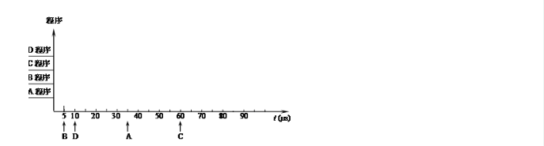

七、设计题（20分）
得分 | 评卷人
某机字长16位，内存总容量为256KW，其中ROM占地址范围为00000H~OFFFFH，其余地址空间为RAM。请用如下存贮芯片为该机设计一个存储器：
(1) ROM、RAM的容量各为多少？
(2) 该主存的地址线、数据线各为多少根？
(3) 用容量为32K*16的ROM芯片和64K*16的RAM芯片构成该存储器，需要RAM和ROM芯片各几片？
(4) 画出存储器结构及其与CPU连接的逻辑框图

